**新桥街道中心幼儿园小四班幼儿活动状况记录表**

2025.06.06

**来园情况：**

今日我们小四班来园21人,1人事假，2人病假。

刘芊雅、刘语辰、韩雨彤、刘若熙、李泓硕、汤语桐、宋陈凯小朋友能高高兴兴进入班级，整理好自己的物品，并选择今天游戏的区域挂好区域牌。

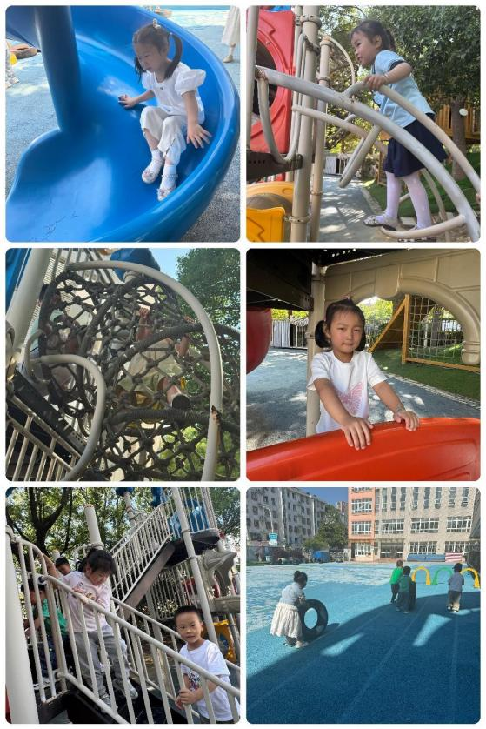

**户外游戏：**

今天我们的户外区域是跑道和美人鱼滑滑梯，在游戏之前，我们一起讨论了玩跑道和滑滑梯需要注意的安全事项。接着我们在跑道进行了滚滚乐游戏，孩子们扶着轮胎往滚动，注意保持轮胎行进的方向。接着小朋友喝了点水，休息了一下就开始玩美人鱼滑滑梯。有的宝宝在滑滑梯、有的宝宝在爬楼梯、有的宝宝在爬梯子、有的宝宝在挑战网兜……大家玩得很开心。

**集体活动及生活活动情况：**

**音乐欣赏：捉泥鳅**

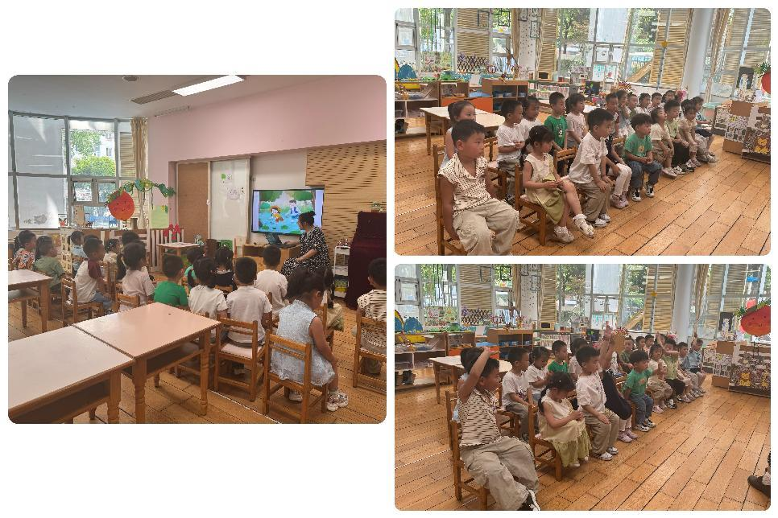捉泥鳅是一首富有浓郁田园风味的及生活情绪的台湾校园歌曲，是对于雨后孩子们急切想要去捉泥鳅的急切心情的描写，展示了一幅动人的田园景象。本首歌曲由几个简单的乐句组成，是自然小调式。单数小节的节奏基本相同，双数略有变化，变化中层层递进，歌词简单、节奏明快、曲调优美、丰富，适合小班下学期的孩子欣赏。在活动中陆博渊、祝嘉沁、万弘一、薛宇程、刘瑞麟、孙堇禾、汤语桐、宋陈凯、高蝶珺、刘芊雅、吴沐萱感受捉泥鳅的有趣，体验共同游戏的快乐。刘语辰、代霄、黄宇骞、吴沐泽、韩雨彤、刘若熙、李泓硕、张艺彤、谌昱昕、冯育泽初步理解歌曲内容，愿意跟随乐曲，动一动。

**区域游戏**

今天区域游戏时间，孩子们根据自己的想法选择了自己喜欢的游戏，并能按照游戏规则进行尝试探索。有的在娃娃家烧菜做饭，照顾宝宝；有的建构区玩齿轮游戏，有的在地面建构搭建车库、马路；还有小朋友在益智区分类游戏；另外，还有些小朋友在玩万能工匠的游戏……每个孩子都沉浸在自己的游戏中，享受着游戏带来的快乐。老师们在旁边观察指导，确保孩子们的游戏安全，同时也在适时地引导孩子们在游戏中学习和成长。

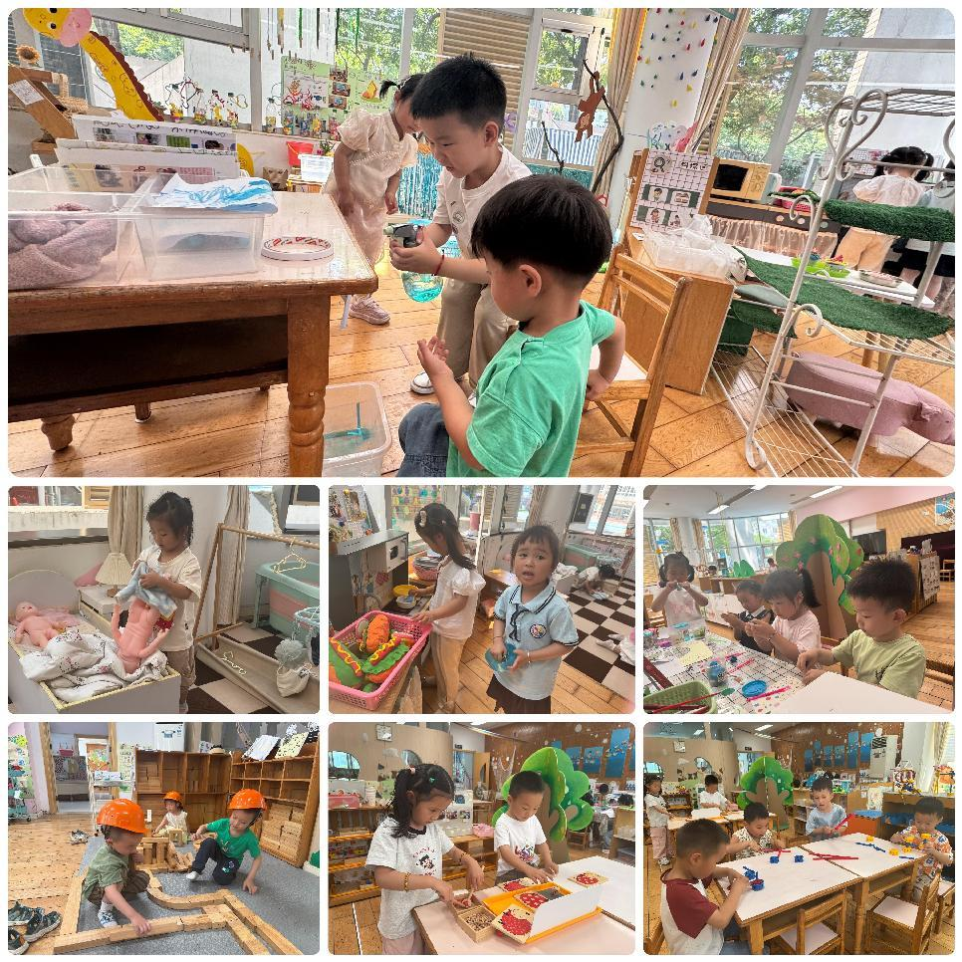

**生活活动情况：**

1.午餐情况：

今天的午饭吃的是乌米饭、鸡翅鹌鹑蛋、黄瓜炒木耳、菠菜猪肝汤。今天小朋友喜欢鸡翅、鹌鹑蛋、黄瓜，对于木耳、猪肝都不是很喜欢。饭后小朋友们能在老师的提醒下做好饭后洗手、漱口、擦嘴巴。

2.午睡情况：

午睡时，孩子们都能在老师的提醒下整理好鞋子、叠好裤子，然后盖好被子进行午睡。所有小朋友在12:50左右都睡着了。

**家园合作：**

动态上的照片，仅作为老师观察时的随拍，并不是所有孩子的照片都会呈现。